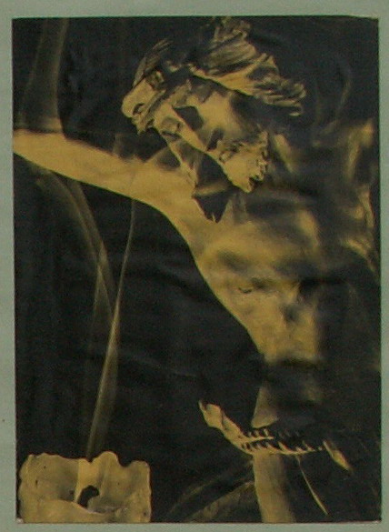
„Rozhodnutí
pro víru“
(2)

Jan Chlumský
2012

Co je víra?
(pokračování)
K uvažování o víře tato otázka patří a je třeba znát na ni odpověď z různých pohledů.
a) Pohled světa
Z pohledu velké části naší společnosti je víra něčím nejistým, mlhavým či jen domnělou skutečností. Zamyslíme-li se nad tím, čemu všemu musíme věřit, abychom vypadali normálně, objevíme, že víra je otázkou důvěryhodnosti autority, která nám něco předkládá jako jistá fakta. Nejdříve to byli rodiče, pak učitelé, profesoři a světská praxe. Proto jsme poznatkům o světě uvěřili, aniž bychom si je prověřili. Jdeme-li k lékaři, věříme v jeho odbornost bez zkoumání jeho diplomu. Využíváme veřejné dopravní prostředky a nezkoumáme způsobilost řidiče. Přitom všem se někdy na víru v pravost představované profesionality doplácí nebo se hovoří o „selhání lidského faktoru.“
Svět se na náboženskou víru dívá jako na určitá přesvědčení o pravdivosti nauky, kterou není možné dokázat. Přesto svědectví života z víry bývají velmi silná.

b) Čím víra je a k čemu vede
Podle učení katechismu „víra je božská ctnost, kterou přijímáme Boha a všechno, co nám zjevil, a vytváříme si k němu osobní pouto.“ (Youcat 307) Jinými slovy, živá víra je vztahem lásky k Bohu. Apoštol Pavel připomíná, že „víra se projevuje láskou“ (Gal 5,6), a k té patří důvěra.
Vidíme-li víru jako otázku důvěry, otevírá se před námi obraz víry, kterým je vztah určité důležitosti. Ve vztahu k druhému člověku jsme odkázáni na víru a důvěru. Víme, že lidské projevy mohou být předstírané, falešné. Přesto jsme s některými lidmi udělali zkušenost, že nás mají rádi, a proto jim můžeme věřit, a i když jde jen o víru bez dalších důkazů, nepochybujeme.
K rozhodnutí pro víru v Boha vede svědectví těch, kteří uvěřili a ve vztahu s ním prožili, že nikdy nezklamal. O učení Krista a jeho životě, který je jednotou s Otcem a Duchem Svatým, nehovoří pouze Bible či učení církve, ale svědectví nepřehlédnutelného množství mučedníků, kteří svou smrtí svědčili o Bohu, který je Pravda, Láska a Život.
Víra předků, kteří podávají svědectví, je cestou člověka k Bohu a o rozhodnutí pro takovou víru se jedná. Za první vzor této víry je pokládán Abrahám. První kniha Bible o něm říká: „Hospodinovi uvěřil a on mu to připočetl jako spravedlnost.“ (Gn 15,6) Vírou roste vztah a díky Abrahámově pevné víře se na tomto základu utvářel vztah jeho rodu s Bohem. Vztah, v němž vždy zklamali pouze lidé, ale nikdy Bůh.
Tento vztah vyvrcholil v životě Panny Marie vtělením Božího Syna, který na sebe vzal všechna lidská provinění a skrze kříž obnovil možnost plnohodnotného a věčného života s Bohem. – To z nepochopitelné lásky spravedlivého Boha. V této výkupné smrti, dovršené vzkříšením, je zdroj křesťanské naděje, síly lásky a pevnosti víry, utvrzované důvěrou.
Křesťanská víra je ve své podstatě darem, skrze který člověk přijímá zjevené Boží pravdy, a jednou ze tří božských ctností, které člověka uzpůsobují k žití v důvěrném vztahu s Nejsvětější Trojicí. Víra s nadějí a láskou jsou síly ovlivňující mravní jednání křesťana a pevnost zásad, vycházejících z Desatera.

Rozhodnout se pro víru znamená rozhodnout se pro přijímání Božích darů a odpovídat na ně. Z naší strany to znamená je využívat (ne je lhostejně nechat ležet ladem), projevit lásku, rozhodnut se k Boží oslavě. Zahrnuto je zde i rozhodnutí k lásce vůči druhým lidem a vydávání svědectví vlastním životem.
Jde o cestu s jasným cílem, o rozhodnutí pro život v lásce, která nemyslí na sebe, ale upíná se ke zdroji Dobra, aby se stala dobrem pro ostatní. Toto vyjádření se vztahuje k tomu podstatnému, pro které bývají mnohé osoby prohlášeny za blahořečené a svaté, jako vzory a pomoc pro naši cestu životem. Z posledních let může být výrazným vzorem známá Matka Tereza z Kalkaty nebo méně nápadným manželé Quattrocchiovi a Martinovi, svědčící o svatosti i skrze manželskou lásku.
K hlavním Božím přikázáním „milovat Boha nadevšecko a bližního jako sebe“ si můžeme ujasnit, že při plnění prvního přikázání funguje princip lásky, který vše těžké činí lehkým (viz níže citace Mt 11,30).
Bůh si mě, nás všechny, zamiloval jako první už když nás pojal do svého plánu, abychom se stali jeho obrazem (srov. Gn 1,27). K tomu nám dal nezbytnou svobodu, protože i on je svobodný a láska se nedá vynutit, pak by to nebyla láska. O lásce se mimo jiné říká, že „hory přenáší.“ Proto tato láska je pro nás hybnou silou, kterou potřebujeme k přenesení se přes překážky zla.
Zamilovaný snadno udělá pro svou milovanou bytost cokoliv.“ Milující také, ale jen co pokládá za dobro. Na rozdíl od pouze zamilovaného mu láska vydrží. „Ať se děje cokoliv, láska vydrží, láska věří, láska má naději, láska vytrvá.“ (1Kor 13,7)
Zamilovanost lze často vidět jako jistý krok růstu k lásce. Také zamilovanost do Boha je přirozenou hnací silou k plnění jeho přikázání, všeho, co souvisí s Desaterem. V něm projevil svou vůli a její plnění je k našemu dobru i když toho často nedohlédneme či nechceme si připustit. Stačí však jediné – milovat.
Bůh tím, co pro člověka udělal si zaslouží na prvním místě naši lásku, jíž máme ze svých sil Bohu odpovídat. Bůh pak skrze tuto lásku uschopňuje člověka milovat druhé (a to opět k jeho dobru). Proto je zde zdůrazněna síla lásky, která „hory přenáší“ a v Ježíšových slovech za pozváním všech, kdo se lopotí a jsou obtíženi, příslib občerstvení s dodatkem „mé jho netlačí a mé břemeno netíží.“ (Mt 11,30)
Stát se schopnými skutečně milovat, to je cíl, ke kterému vede rozhodnutí pro víru. Skrze víru přijímáme Boží lásku a z ní žijeme.
K tématu víry patří i role ctností a působení Ducha svatého, o nichž bude řeč až v kapitole „Dobro a Zlo“ za „Překážkami v rozhodování pro víru.“
(pokračování příště)
Se schválením autora, ze stránkách www.catholica.cz připravil k tisku Iosif Fickl

